task1：
在vpn服务器上配置两块网卡分别对应内网和外网的IP地址192.168.1.0/24和192.168.3.0/24
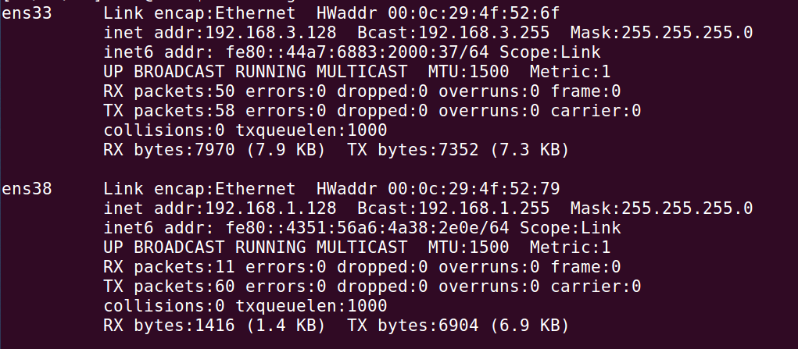
内网主机的IP地址为192.168.1.129
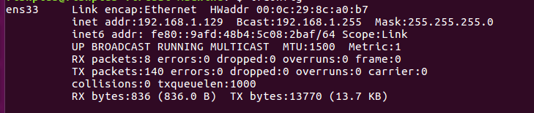
外网主机的IP地址为192.168.3.129
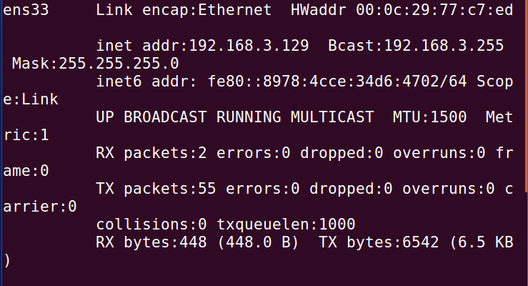
外网主机可以ping通vpn服务器，无法ping通内网主机
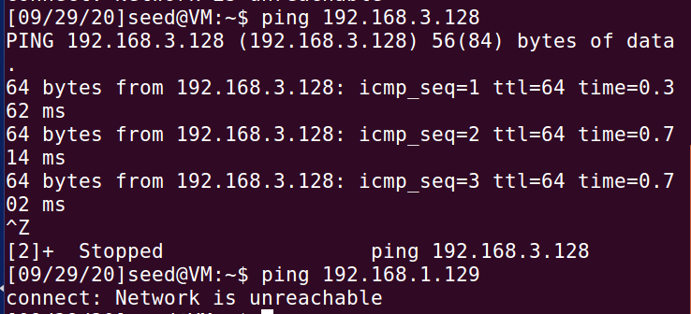
task2a：
在外网主机上创建一个TUN接口，命名为seed
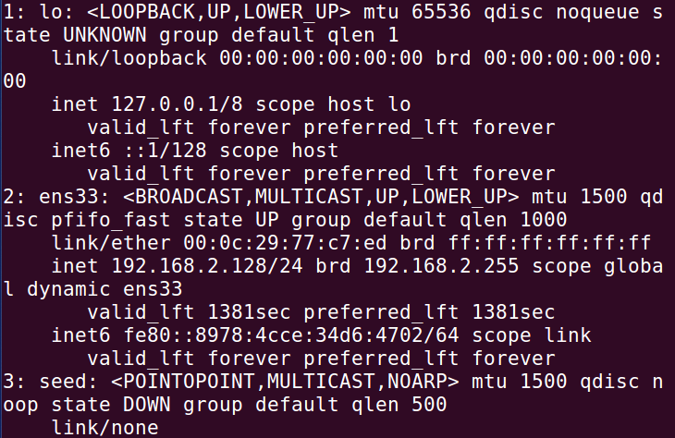
task2b：
给seed接口配置IP并启动
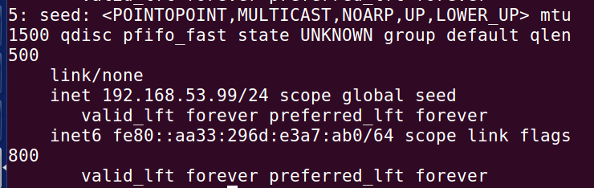
task2c:
当外网主机ping 192.168.53.0\24时，打印出对应的ICMP报文
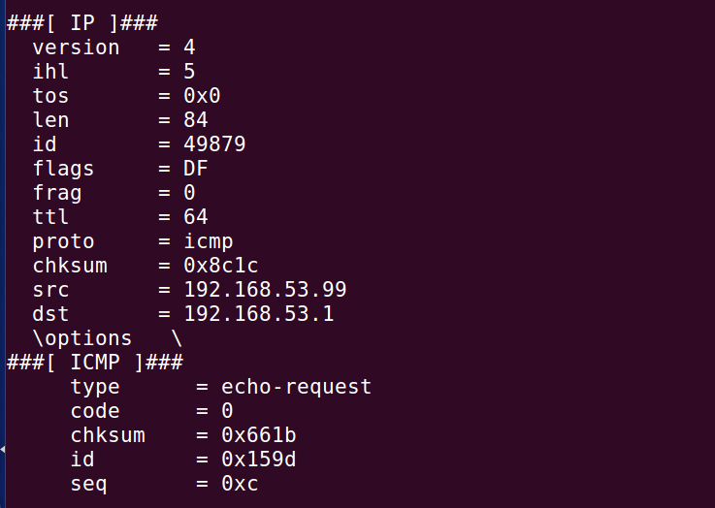
当外网主机ping内网地址时，无输出
task2d：
当外网主机ping 192.168.3.1时，tun收到报文并发送源地址为1.2.3.4的ICMP报文
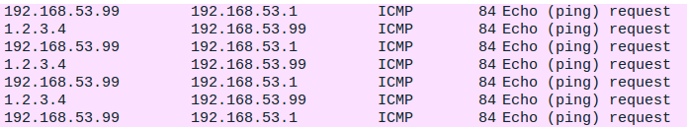
当程序中只加入数据时，tun仍可转发数据，在wireshark中识别为invalid ip header
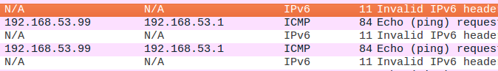
task3：
当外网主机运行客户端的tun程序时，并在外网主机上ping 192.168.53.1，即tun_client在监听到tun中有数据时，将数据封装成udp报文发送给vpn服务器（192.168.2.128），vpn服务器的响应结果如下：
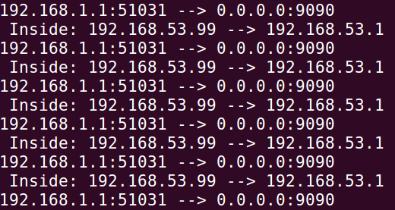
配置路由从seed0（192.168.53.99）到192.168.1.0/24，外网主机ping内网主机，vpn服务器的响应结果如下：
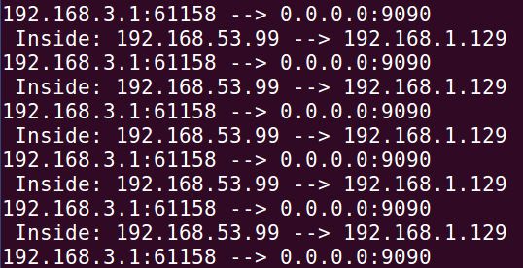
task4：
当外网主机ping内网主机192.168.1.130时，vpn服务器收到报文并用tun网卡转发给内网主机
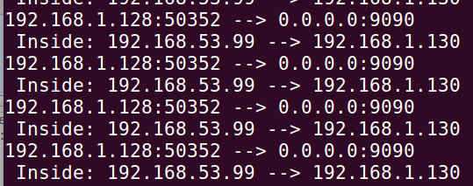
内网主机上抓包结果如下：
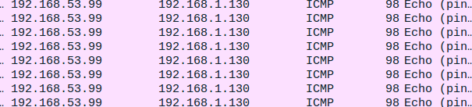
task5：

外网主机ping内网主机时，由配置的route从tun网卡出发封装为udp报文发送到vpn服务器，再由vpn服务器经过tun发送到目标主机，目标主机接收到请求后，生成响应并根据配置的route从vpn服务器的网卡出发，vpn服务器经过tun发送回外网主机
外网主机成功ping到内网主机
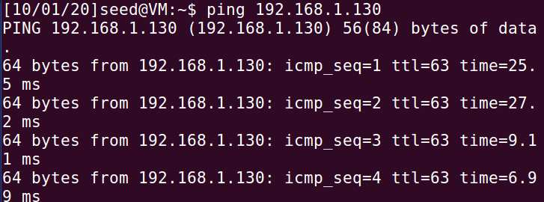
在vpn服务器上抓包结果如下，其中192.168.53.99为外网主机tun网卡的IP
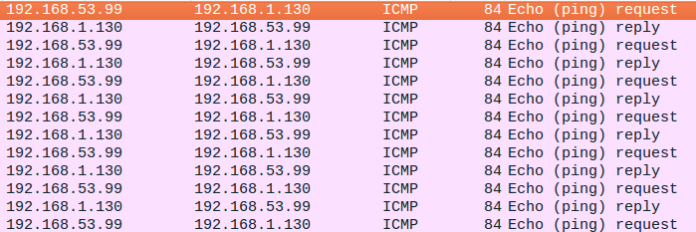
改用telnet时，连接依然成功
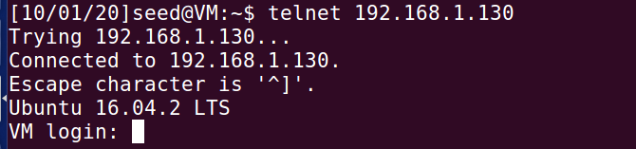
task6：
telnet连接建立后，若关闭外网主机上的程序，此时telnet输入任何内容均无反应，当再次运行程序，之前输入的内容仍呈现在telnet连接中
task7：
在内网主机上配置gateway结果如下
即到达192.168.53.0/24网络的报文转发到192.168.1.128，再次执行程序，外网主机仍能ping通内网主机
task8：
将外网主机上tun网卡的IP改为192.168.30.99后，再次从外网主机ping内网主机，结果无法ping通，在vpn服务器的tun网卡上抓包结果如下：
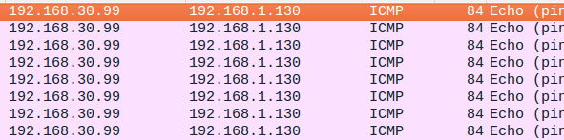
即外网主机的ICMP请求发送到了内网主机，且仅有发送请求的报文，并未收到响应报文，即vpn服务器在收到udp报文的过程中发生了丢失
解决方法需在内网主机中新加一条到192.168.30.0/24的路由，即将响应报文转发到vpn服务器，vpn服务器添加一个192.168.30.0/24网络内的tun网卡
task9：
创建tap网卡后，主机ping192.168.53.1此时打印结果如下：
